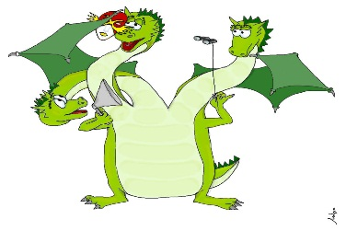 | XI Всероссийская конференция с международным участием  « «РЕФЛЕКСИВНЫЙ ТЕАТР СИТУАЦИОННОГО ЦЕНТРА (РТСЦ-2017)»  Омск, 13-24 ноября 2017 г.  Информационное письмо № 1, версия 2 (08.11.2017)

Омский филиал Института математики им. С.Л. Соболева Сибирского Отделения Российской Академии наук (ОФ ИМ СО РАН) и Омский государственный университет им. Ф.М. Достоевского (ОмГУ) сообщают о проведении 13-24 ноября 2017 г. в Омске Одиннадцатой Всероссийской конференции с международным участием «Рефлексивный театр ситуационного центра» − РТСЦ-2017.

КОНЦЕПЦИЯ КОНФЕРЕНЦИИ-2017

Основная задача – синхронизация работы и достижений постоянных участников конференции, а также подведение итогов конференций 2007 – 2016 гг.
Основное изменение регламента связано с минимизацией ресурсов и усилий Оргкомитета.
Формат конференции:
- Процедуры открытия и закрытия, два пленарных заседания, секционные заседания, панельная дискуссия, проектные группы.
- Предусмотрены секции: «Медицина Senior», «Медицина Junior», «Образование», «Чрезвычайные ситуации». Возможно образование дополнительных секций.
- Запланирована дискуссия по книге В.А. Лефевра «Что такое одушевлённость?» 2-е изд., 2017.
- Работа секций, как обычно, частично будет вынесена за пределы конференции.

УСЛОВИЯ УЧАСТИЯ
Организаторы мероприятий рассылают персональные приглашения и организуют информирование потенциального контингента по своему усмотрению. Руководители секций самостоятельно определяют, являются ли их мероприятия открытыми либо закрытыми полностью или частично.
Оргкомитет не берёт на себя обязательств по публикации материалов участников.

ОРГКОМИТЕТ
Сопредседатели:
Гуц А.К. – ОмГУ
Филимонов В. А. – ОФ ИМ СО РАН
Учёный секретарь:
Мухаметдинова С. Х. – ОмГА
Члены Оргкомитета:
Дубенский Ю. П. – ОмГУ
Зимин М. И. – проф. инженер (Торонто)
Куликова О. М. – СибАДИ
Лучко О.Н. – ОмГА
Мозговой С. И. – ОмГМУ
Семенова Н.В. – ОмГМУ
Углев В.А. – СФУ (Желзногорск)
Чернявская В. С. – ВФ РТА (Владивосток)

Информация о конференции – на сайте www.ofim.oscsbras.ru/~rtsc2007 .
Сборники конференций
РТСЦ-2007, 2011, 2012 размещены
на www.ofim.oscsbras.ru/~filimono.
Почта Оргкомитета: trizkin@yandex.ru

